Приложение 2
к письму НИУ ВШЭ
от ____________№___________
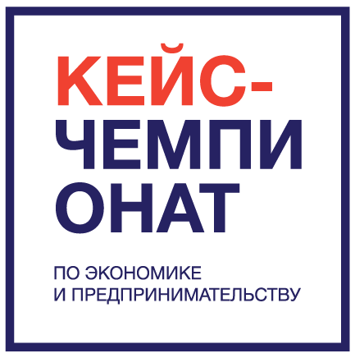 | Всероссийский кейс-чемпионат школьников по экономике и предпринимательству(https://olymp.hse.ru/championship/)– масштабный проект современного формата, сочетающий обучение и соревнование команд старшеклассников и студентов техникумов/колледжей школ.
Инициатор:Министерство экономического развития Российской Федерации.
Цель:развитие у молодых людей структурного, креативного мышления, логики, формирование интереса к предпринимательству и создание позитивного образа предпринимателя.
Генеральные партнеры:Министерство экономического развития Российской Федерации, Международная консалтинговая компания McKinsey&Company, Торгово-промышленная палата Российской Федерации (ТПП РФ_{new2021}), Общероссийское объединения работодателей «Российский союз промышленников и предпринимателей» (ООР РСПП_{new2021}).
Организаторы: ведущие вузы страны, фонды развития предпринимательства и др. организации при лидирующей роли Национального исследовательского университета «Высшая школа экономики».
КЛЮЧЕВЫЕ ОСОБЕННОСТИ
Совмещение обучения, состязательности и развития | Онлайн курс, сопровождение команд менторами и экспертами, Q&A сессии, онлайн консультации, разборы решений кейса и питч-презентаций и т.п.
Многоуровневый формат | 3 уровня: регистрация, обучение и отбор команд; региональные кейс-чемпионаты: 21 город (+ 7 к 2020 г.) в 9 федеральных округах (+1 к 2020 г.); финальный кейс-чемпионат
Сетевое взаимодействие | - Организаторы: 18 (+ 5 к 2020), в т.ч. 15ведущих вузов России  - Партнеры: 54_{new2021} (+54 к 2020 г.), в т.ч. 11 территориальных ТПП, 9 региональных министерств, 3 региональных объединения промышленников и предпринимателей и др.
Задания, ориентированные на формирование и развитие softskills в синтезе с hardskills | Адаптированные реальные бизнес-задачи  - 2020 кейс по реконструкции Дома культуры или кинотеатра в своем городе, по развитию туристического потенциала Камчатского края;  - 2021 кейс о транспортно-логистических и экологических проблемах современных городов России, где они проживают;  - питч_{new2021} по ESG повестке устойчивого развития промышленных городов с числом жителей менее 500 тысяч чел.
Заинтересованность бизнеса и власти | 2020-21 г.: встречи дипломантов с советником Президента РФ  М.С. Орешкиным, министром экономического развития  М.Г. Решетниковым

Этапы и результаты 2021 г. | Виды деятельности
- РЕГИСТРАЦИЯ И  ОБУЧЕНИЕ КОМАНД  сентябрь  Прошли регистрацию:  - команд 1976 (228% к 2020 г.)  - участников 5064 (195% к 2020 г.)  Приняли участие:  - команд 968 (169% к 2020 г.)  - участников 3469 (170% к 2020 г.) | - онлайн регистрация  - обучение: онлайн курс «Решение кейсов: от задачи к презентации проекта заказчику» с серией вебинаров  - загрузка видео-визиток команд  - оценивание видео-визиток команд жюри и отбор команд-участниц региональных кейс-чемпионатов  - обучение: онлайн вебинары от McKinsey и НИУ ВШЭ для команд, прошедших на региональные кейс-чемпионаты
II. РЕГИОНАЛЬНЫЕ  КЕЙС-ЧЕМПИОНАТЫ  октябрь-ноябрь  Приглашены:  - команд 780 (224% к 2020 г.)  - участников 2838 (225% к 2020 г.)  Приняли участие:  - команд 573 (218% к 2020 г.)  - участников 2012(216% к 2020 г.) | - задание: в течение двух недель решить кейс или разработать бизнес-проект  - обучение: менторское и экспертное сопровождение команд-участниц онлайн программа обучения, Q&Aсессии, быстрая оценка промежуточных результатов  - публичная защита решения кейса или питча перед региональными жюри и отбор лучших команд на финальный кейс-чемпионат
III. ФИНАЛЬНЫЙ  КЕЙС-ЧЕМПИОНАТ  ноябрь-декабрь  Приглашены:  - команд 83 (202% к 2020 г.)  - участников 304 (213% к 2020 г.)  В 2021 г. победителями и призерами стали 6 команд, 23 участника  Преференции:  Дополнительные баллы за индивидуальные достижения, право обучения за счет средств НИУ ВШЭ,право на получение гранта Президента России  Победители – стипендия в течение двух лет после поступления от McKinsey&Company | - задание: развитие кейса или питча на региональном уровне, в течение двух недель предложить решение кейса или готовый бизнес-проект  - обучение:менторская и экспертная онлайн поддержка команд-участниц финала; трехдневная образовательная программа в формате онлайн: тренинги, мастер-классы представителей бизнеса, преподавателей НИУ ВШЭ  - Финал: онлайн защита решений кейса или бизнес-проекта в секциях с составом жюри не менее 3-х человек и определение 7 лучших команд, прошедших в Суперфинал  - Суперфинал: онлайн защита решений кейса или бизнес-проекта перед жюри и участниками финального кейс-чемпионата  - Церемония закрытия кейс-чемпионата

